Мастер-класс «Новогоднее украшение» из фетра
Педагог дополнительного образования
Неробова Татьяна Борисовна
МОУ ДОД ЦДЮТТ г. Рыбинск.
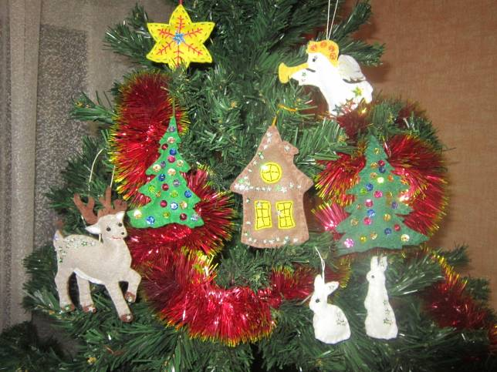
Назначение:
В канун Нового года всегда много суеты, нужно столько успеть. А самое главное нужно украсить свой дом и ёлку красавицу стороной не обойти. Можно достать с антресоли старые игрушки, можно пойти в магазин купить новые, а можно самим смастерить игрушку своими руками. Такую игрушку и подарить не стыдно.
Игрушки любят и дети, и взрослые. Для детей она игра. Взрослые же с удовольствием смотрят на красивые, забавные игрушки, которые доставляют истинную радость, переносят в мир детства, вызывают добрую улыбку. Игрушка, выполненная своими руками, имеет большое значение в творческом развитии ребенка. Каждый, наверное, хоть раз в жизни хотел попасть в Новогоднюю сказку, которую можно сотворить своими руками.
Наше новогоднее украшение состоит из восьми игрушек, их можно использовать как единую композицию, так и по отдельности. Каждая из них может быть самостоятельным украшением.
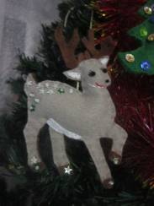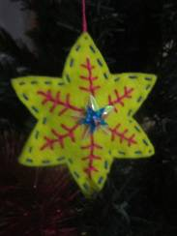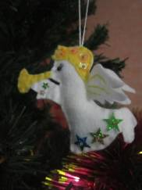
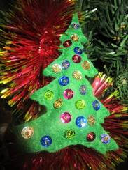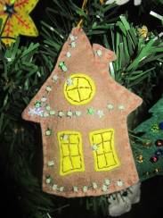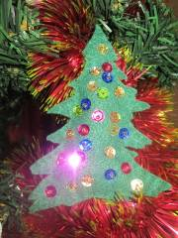
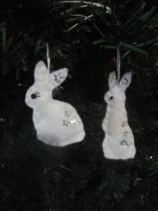
Цель:
Научить изготавливать игрушки из фетра.

Задачи:
1. Изучить технологическую последовательность и приемы изготовления игрушек.
2. Развить творческие способности, пространственное воображение.
3. Воспитать аккуратность, эстетический вкус.

Для изготовления игрушек необходимы: лоскуты фетра разных цветов, бисер, пайетки, нитки, синтепон, бумага, мелок, ножницы, булавки, иглы для шитья и бисера.

Выполнение работы:
1.Начнём с рисунков
.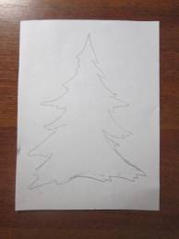 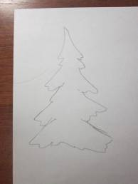 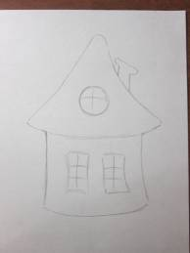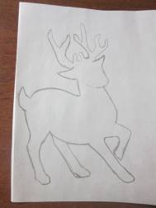 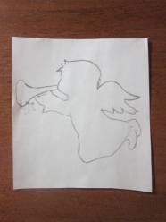 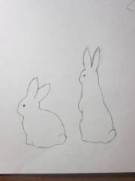 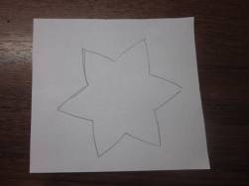
2. Полученные рисунки выстригаем.
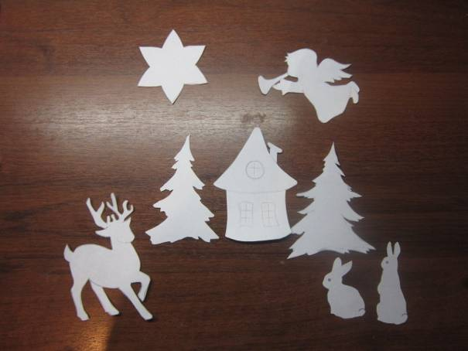
3. Подбираем материал и нитки.
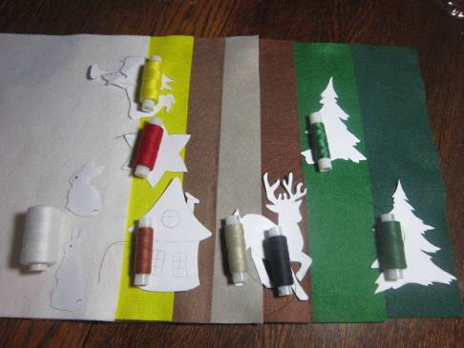
4. Выкраиваем.
Для этого сгибаем лист фетра пополам, прикалываем шаблон к ткани булавками, обводим мелом и выстригаем.
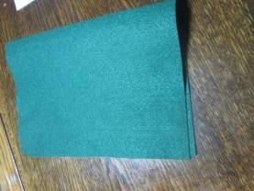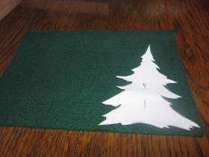
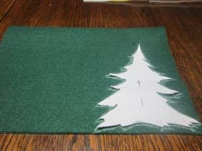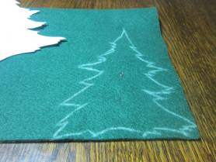
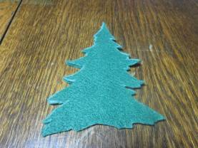
5. Так же выстригаем другую ёлочку, домик и звезду.
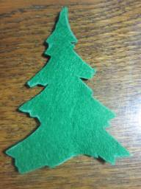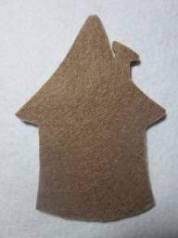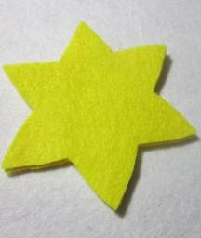
6. Выстригание оленя отличается лишь тем, что мы берём два разных по цвету листа фетра.
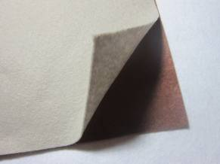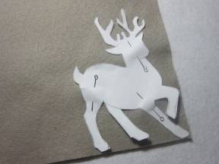
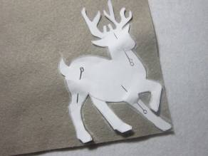
Отстригаем рога на светлом слое.
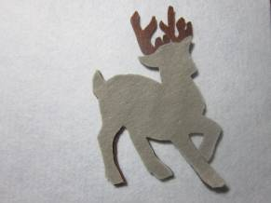
7. Зайчиков и ангела придётся выстригать не обводя. Так как мел на белой ткани не видно, а воспользовавшись простым карандашом мы напачкаем.
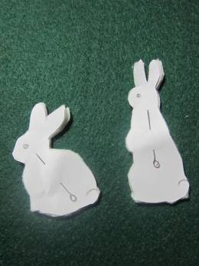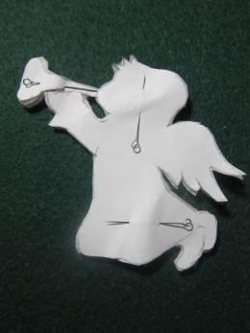
7. Выстригаем мелкие детали: для ангела трубу и волосы, для домика окна, для оленя копыта, живот и ушки.
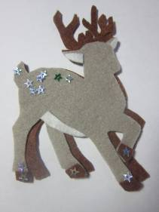
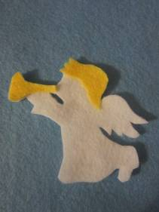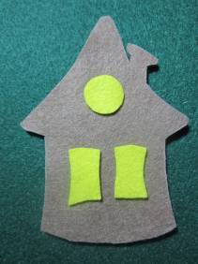
8. Когда все детали выстрижены, начинаем украшать и сшивать игрушки. Начнём с более простых.
Ёлочки.
Украшаем пайетками и бисером.
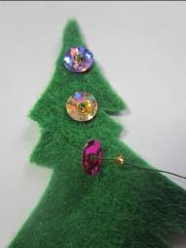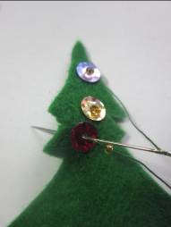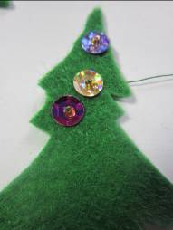
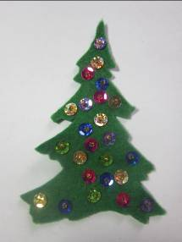
Сшиваем оба слоя швом «вперёд иголку», вставляя петельку.
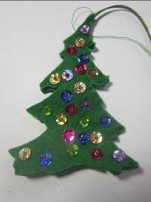
Оставляем промежуток для набивки синтепоном. Набиваем синтепоном и зашиваем отверстие.
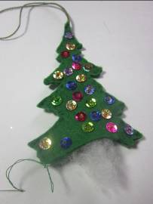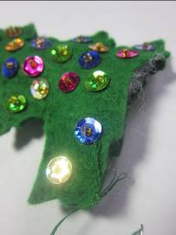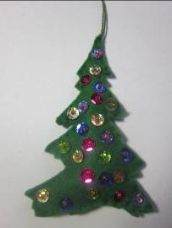
Вторую ёлку шьём также.
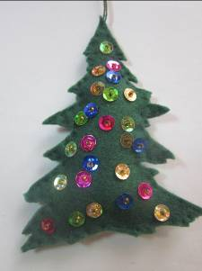
Зайчики.
Вышиваем реснички и пришиваем бусинки – глаза.
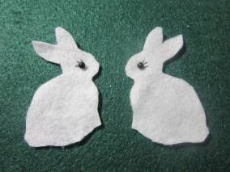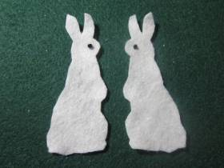
Украшаем пайетками и бисером.
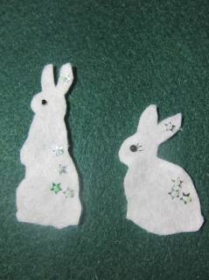
Сшиваем, вставляя верёвочку и оставляя место для набивки синтепоном. Синтепона нужно совсем чуть- чуть, чтобы игрушка была немного объёмной. Зашиваем дырочку и зайчики готовы.
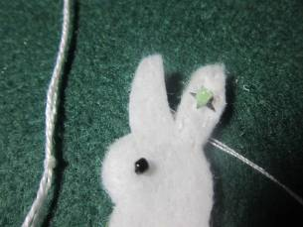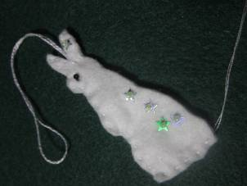
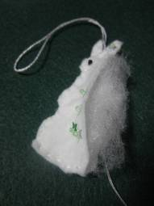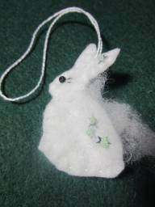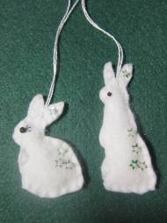
Звезда.
Берём одну деталь звезды. Находим центр, рисуем лучики. Вышиваем лучик.
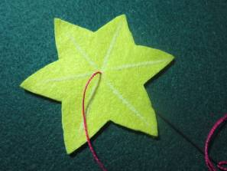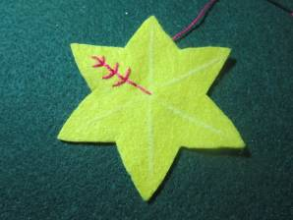
Так же от центра вышиваем и другие лучики
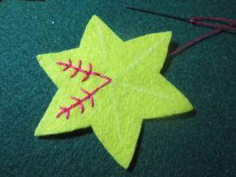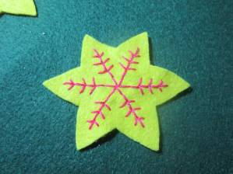
В середину пришьём звёздочки и бусинку.
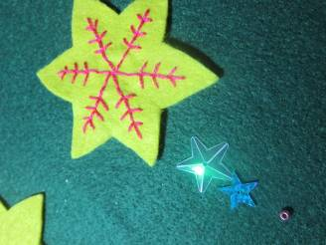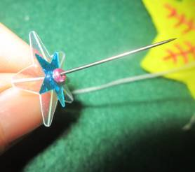
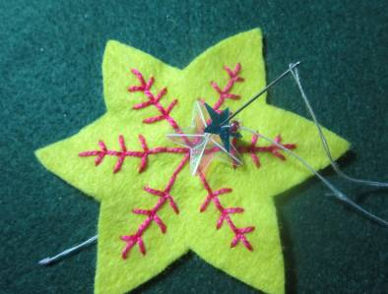
Складываем обе детали звезды вместе и начинаем сшивать швом «Вперёд иголку». Вставляем верёвочку, за которую потом будем вешать игрушку. Сшиваем не до конца, оставляем место, чтобы набить синтепоном.
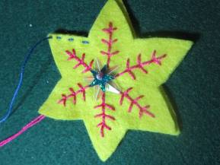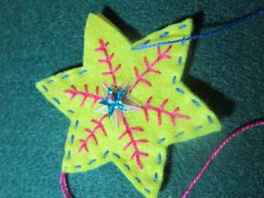
Набиваем синтепоном и зашиваем отверстие. Звезда готова.
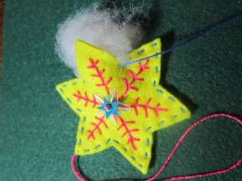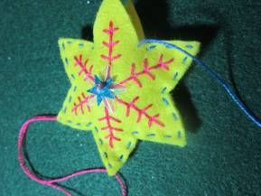
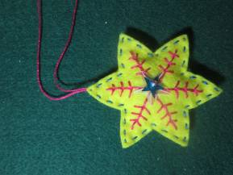

Ангел.
Вышиваем реснички и полосочки на крыльях, пришиваем глазки. Украшаем пайетками и бисером. Пришиваем волосы по нижнему краю жёлтой ниткой.
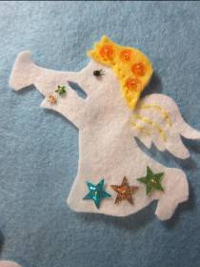
Берём обе детали ангела и сшиваем ту часть, где волосы и ту часть, где труба - жёлтой ниткой. Не забудьте при этом вставить верёвочку. Сшиваем белой ниткой всё остальное, оставив промежуток для набивки синтепоном.
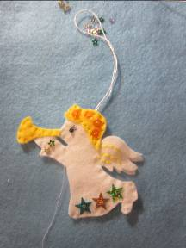
Набиваем синтепоном и зашиваем отверстие. Ангел готов.
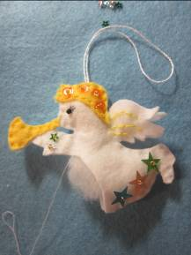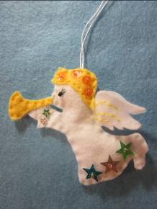
Домик.
Пришиваем окна швом «назад иголку».
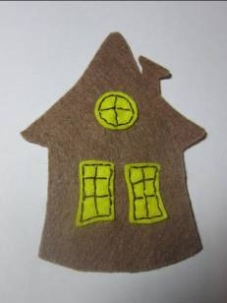
Украшаем пайетками и бисером.
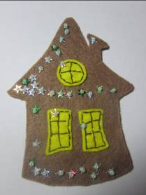
Сшиваем обе детали, вставив ниточку и набив синтепоном. Домик готов.
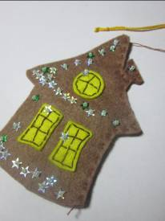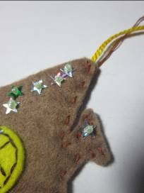
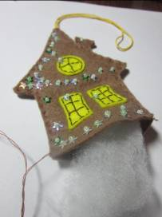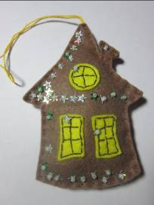
Олень.
Вышиваем реснички, рот, и линию, отделяющую голову от шеи. Пришиваем глазки, животик и ушки. Украшаем пайетками и бисером.
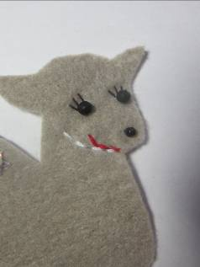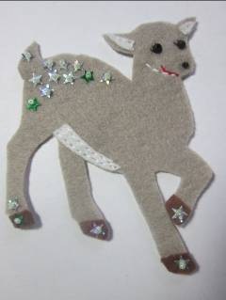
Сшиваем обе детали, вставив ниточку и набив синтепоном.
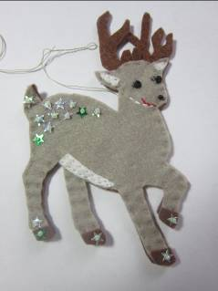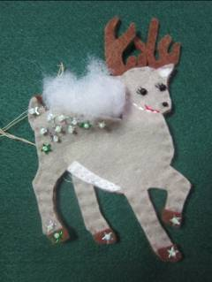
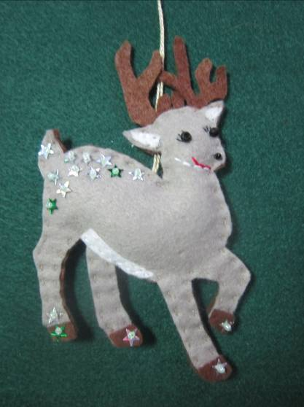
Темной ниткой пришить копыта. Олень готов.
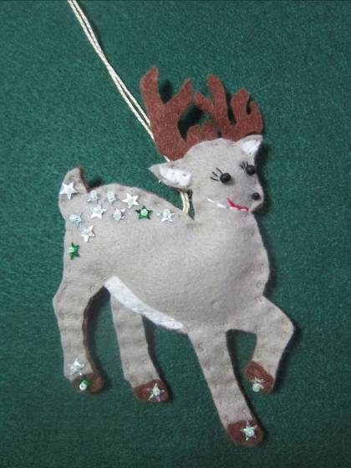
Творческих вам успехов.

